1.(2017·河南六市一联，17)在真空中A、B两点分别放有异种点电荷－Q和＋2Q，以A、B连线中点O为圆心作一圆形路径acbd，如图4所示，则下列说法正确的是( )
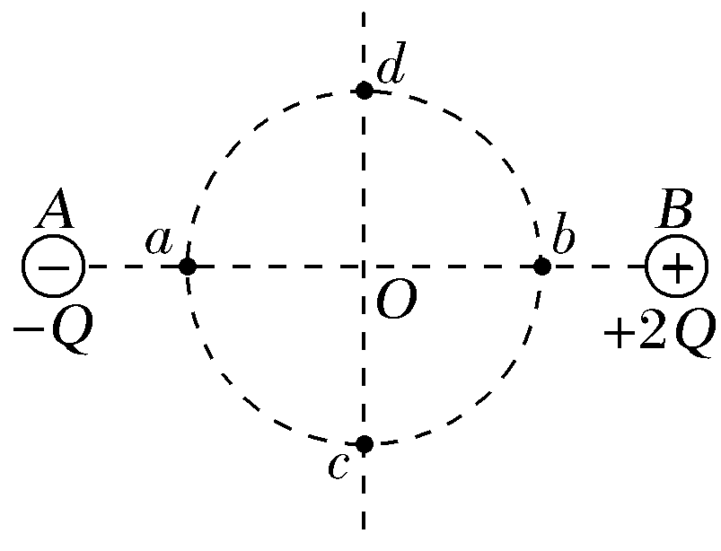
图4
A.场强大小关系有E_{a}＝E_{b}、E_{c}＝E_{d}
B.电势高低关系有φ_{a}>φ_{b}、φ_{c}>φ_{d}
C.将一负点电荷沿圆弧由a运动到b的过程中电场力做正功
D.将一正点电荷沿直线由c运动到d的过程中电势能始终不变
【参考答案】C
